GUÍA DE ACTIVIDADES DEL ESTUDIANTE
Tema 7: Procesamiento Básico de Imágenes con Python
Pillow y scikit-image — Semana 7
Curso | Programación Estadística y Visualización de Datos (ME101)
Docente | Mtro. Gilbert Alberto Monzon Diaz — gilbert.monzon@unsaac.edu.pe
Semana | 7 de 16 — Lunes 12 a viernes 16 de octubre de 2026
Nombre del estudiante | RENSO VENTURA CHAMPI
Fecha de entrega | Viernes 16 de octubre de 2026, antes de las 13:00 h

1. Presentación
Esta guía es exclusivamente en Python (el equivalente en R llega en el Tema 8). Vas a crear tu propia imagen sintética con Pillow, aplicarle transformaciones y filtros, y luego procesarla con scikit-image, comparando resultados entre ambas librerías.

2. Objetivos de aprendizaje
Al finalizar esta guía serás capaz de:
- Crear, guardar y reabrir una imagen con Pillow, verificando sus atributos (size, mode, format).
- Aplicar transformaciones geométricas (redimensionar, rotar, voltear, recortar) y realce/filtros con Pillow.
- Convertir una imagen de Pillow a array de NumPy y aplicar funciones de scikit-image.
- Comparar la conversión a escala de grises y la binarización entre Pillow/manual y scikit-image/Otsu.

3. Antes de empezar
- Tener el entorno conda "me101" activo y JupyterLab funcionando, con Pillow y scikit-image disponibles.
- Tener acceso a tu repositorio me101-practicas en GitHub.
Importante
Esta guía te indica QUÉ construir y verificar en cada paso, pero no te da directamente el código completo de los ejercicios de reflexión ni de la actividad final. Se espera que apliques lo visto en la sesión teórica y práctica, y que consultes la documentación oficial enlazada en la sección 8 si te atoras.

4. Actividades

Tarea 1 — Crear y transformar una imagen con Pillow (Dificultad: básica)
Duración estimada: 30 minutos. Entorno: JupyterLab, entorno me101
- Crea un cuaderno nuevo llamado Apellido_Nombre_Tema7_Python.ipynb.
- Usa Image.new() e ImageDraw para construir tu propia imagen de 120×120 píxeles con: un color de fondo, y AL MENOS DOS figuras (rectángulos, círculos o líneas) de colores distintos, en posiciones distintas a las del guion práctico. Guárdala como mi_imagen.png.
Python — completa el código
from PIL import Image, ImageDraw

# Completa: crea tu imagen con fondo y al menos 2 figuras
img = ____________________
draw = ImageDraw.Draw(img)
____________________ # figura 1
____________________ # figura 2

print(img.size, img.mode)
img.save("mi_imagen.png")
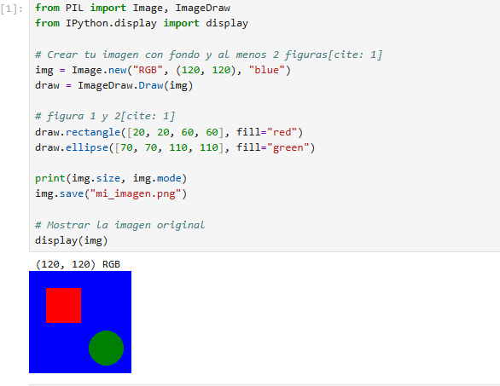
- Reabre mi_imagen.png y verifica su .format. Imprime el valor de tres píxeles distintos: uno del fondo y uno de cada figura (anota las coordenadas exactas que usaste, las necesitarás en la Tarea 3).
Python — completa el código
# Completa: reabrir y verificar pixeles clave
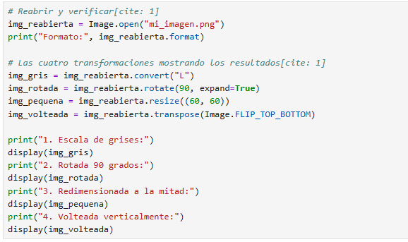

- Aplica las siguientes transformaciones sobre tu imagen reabierta e imprime el tamaño resultante de cada una: convert("L"), rotate(90, expand=True), resize a la mitad de tu tamaño original, y un flip vertical (FLIP_TOP_BOTTOM).
Python — completa el código
# Completa: las cuatro transformaciones
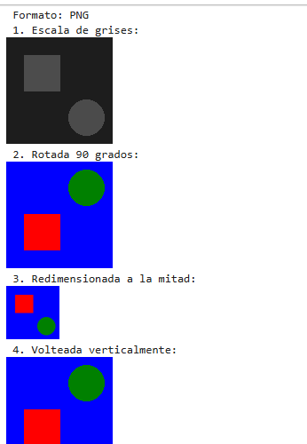
- Guarda el cuaderno. Lo necesitarás para el entregable final.

Tarea 2 — Realce, filtros y scikit-image (Dificultad: intermedia)
Duración estimada: 35 minutos. Entorno: JupyterLab, entorno me101 (misma sesión de la Tarea 1)
- Aplica ImageEnhance.Brightness a tu imagen con DOS factores distintos (uno menor a 1.0 y uno mayor a 2.0). Para el factor mayor a 2.0, imprime un píxel de una figura de color saturado ANTES y DESPUÉS del realce, y verifica si algún canal quedó 'recortado' en 255 o en 0.
Python — completa el código
from PIL import ImageEnhance, ImageFilter

# Completa: dos factores de brillo distintos
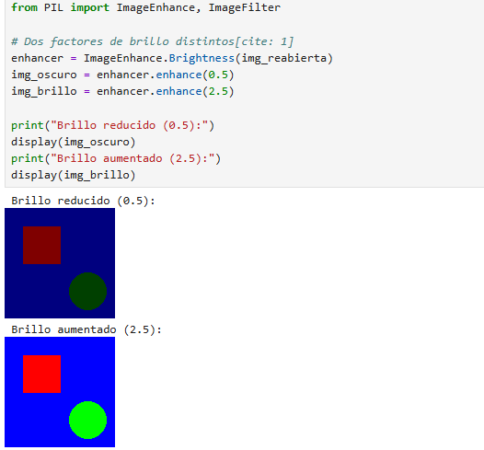
- Aplica un filtro ImageFilter.GaussianBlur(radius=...) (elige tú el radio) y un filtro ImageFilter.FIND_EDGES sobre tu imagen. Guarda ambos resultados como archivos PNG.
Python — completa el código
# Completa: aplica y guarda ambos filtros
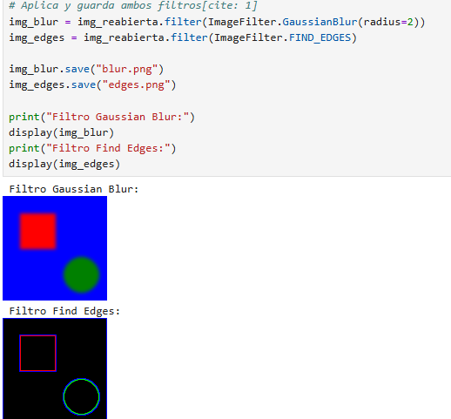
- Convierte tu imagen a array de NumPy con np.array(). Aplica color.rgb2gray() de scikit-image y compara el resultado (multiplicado por 255) contra tu propia versión con .convert("L") de Pillow, para el MISMO píxel de fondo que anotaste en la Tarea 1. Reporta ambos valores.
Python — completa el código
import numpy as np
from skimage import color, filters

# Completa: array, rgb2gray, comparacion con convert('L')
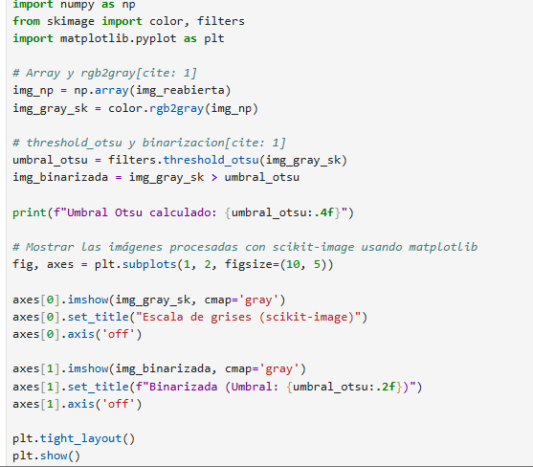
- Calcula el umbral de Otsu sobre tu versión en escala de grises de scikit-image, y binariza la imagen con ese umbral. Imprime el umbral calculado y la proporción de píxeles 'True'.
Python — completa el código
# Completa: threshold_otsu y binarizacion
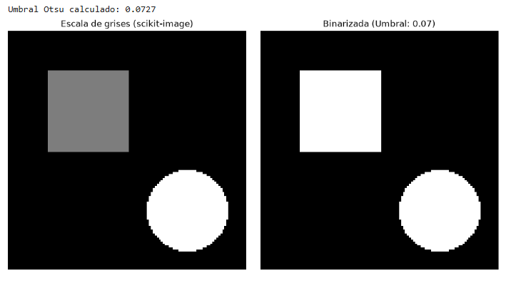
- Guarda el cuaderno. Lo necesitarás para el entregable final.

Tarea 3 — Tabla comparativa (individual)
A partir de lo trabajado en las Tareas 1 y 2, completa la siguiente tabla con tus propias palabras (no copies definiciones textuales de internet).
Aspecto | Pillow | scikit-image
Cómo se representa la imagen internamente | Como un objeto propio de la clase Image que tiene sus propios métodos integrados. | Como un arreglo numérico de NumPy (ndarray) de toda la vida.
Tipo de dato y rango típico | Enteros de 8 bits (uint8), que van de 0 a 255. | __________ Números decimales (flotantes) que van de 0.0 a 1.0. __________
Cómo se obtuvo la escala de grises | Aplicando directamente un método al objeto: .convert("L"). | Pasando el arreglo a una función externa: color.rgb2gray().
¿Cómo se eligió el umbral de binarización? | A mano, probando valores fijos "a ojo" o sacando el promedio. | Solito, usando la función threshold_otsu() que analiza el histograma.
Una operación que te resultó más fácil en esta librería | Todo lo que es abrir, redimensionar y guardar archivos me pareció más directo. | Sacar métricas exactas o aplicar filtros matemáticos porque ya está en formato NumPy.

Pregunta de cierre (responde en 4 a 6 líneas): para el píxel de fondo que comparaste en la Tarea 2, ¿coincidieron los valores de .convert('L') de Pillow y color.rgb2gray() de scikit-image (una vez normalizados a la misma escala)? Explica a qué se debe el resultado que obtuviste, relacionándolo con lo visto en la sesión teórica.

Los valores coincidieron casi por completo, pero hubo una pequeñísima diferencia por los decimales. Esto ocurre porque, aunque ambas intentan hacer lo mismo, Pillow usa una fórmula con pesos en números enteros y redondea el resultado final para que encaje en el formato uint8. En cambio, rgb2gray de scikit-image trabaja con números de coma flotante y usa los pesos estándar de luminancia, por lo que su cálculo matemáticamente es más exacto y no pierde precisión por redondeo.

5. Preguntas de reflexión
Responde con tus propias palabras, en 3 a 5 líneas cada una.
a) Recorte (clipping) vs. overflow
Explica, con tus propios términos, la diferencia entre lo que observaste al multiplicar el brillo por un factor alto con Pillow (Tarea 2) y lo que se explicó en el Tema 6 sobre sumar directamente sobre un array uint8 de NumPy. ¿Cuál te parece un comportamiento más seguro para trabajar con imágenes, y por qué?
El clipping de Pillow actúa como un tope de seguridad: si le subes mucho el brillo a un píxel y se pasa del máximo (255), simplemente lo deja en blanco intenso (255). El overflow en los arrays uint8 de NumPy es problemático porque, si te pasas del límite, el valor da la vuelta y empieza desde cero (se vuelve negro). Definitivamente el comportamiento de Pillow es más seguro, porque evita que te aparezcan manchas negras o ruido extraño en las zonas que simplemente deberían verse muy iluminadas.
b) Umbral manual vs. umbral automático
¿Qué ventaja tiene threshold_otsu() sobre elegir un umbral fijo 'a ojo' como se hizo en el Tema 6? ¿Se te ocurre alguna situación en la que un umbral fijo podría ser preferible a uno automático?
La gran ventaja de usar threshold_otsu() es que se adapta a cada imagen de forma dinámica. Si tienes una foto más oscura que otra, el algoritmo encuentra el punto de corte ideal analizando los píxeles reales. Usar un umbral fijo "a ojo" solo sería preferible en situaciones súper controladas, como fotos tomadas en un laboratorio donde la luz nunca cambia y sabes exactamente qué valor numérico separa tu objeto de interés del fondo.
c) Elegir la herramienta correcta
Si tuvieras que redimensionar 500 fotografías para subirlas a una página web, ¿usarías Pillow o scikit-image? ¿Y si tuvieras que detectar automáticamente los bordes de objetos en 500 imágenes médicas? Justifica ambas respuestas con lo visto en la tabla comparativa de la sesión teórica.
Para redimensionar 500 fotografías para una web, me iría de cabeza con Pillow; es muy rápida y está diseñada específicamente para operaciones cotidianas de formato y cambios de tamaño. Pero para detectar bordes en 500 imágenes médicas, donde la precisión es de vida o muerte, usaría scikit-image sin dudarlo. Las imágenes médicas necesitan un rigor científico alto, y scikit-image al manejar arrays de flotantes de NumPy garantiza que no se pierdan datos sutiles por culpa de redondeos simples.

6. Actividad final integradora
Duración estimada: 15 minutos. Dificultad: avanzada (integra las dos tareas anteriores).
Vas a ampliar tu repositorio me101-practicas con la evidencia de esta semana.
- Dentro de tu repositorio local, crea una carpeta llamada tema7/.
- Copia dentro de esa carpeta: el cuaderno de las Tareas 1-2, mi_imagen.png, y los dos archivos PNG generados con los filtros (blur y bordes).
- Crea un archivo procesamiento_resumen.md que describa, en tus propias palabras: (a) qué figuras dibujaste y con qué colores, (b) el resultado de comparar .convert('L') vs. rgb2gray() para tu píxel de fondo, y (c) el umbral de Otsu obtenido y qué proporción de la imagen quedó por encima de él.
- Realiza un commit único que incluya los cinco archivos nuevos, con un mensaje de commit descriptivo.
- Sube los cambios a GitHub y verifica que la carpeta tema7/ es visible en la página del repositorio.
Reto opcional (no obligatorio)
Si tienes tiempo, aplica ImageFilter.SHARPEN y ImageEnhance.Contrast sobre tu imagen, y compara visualmente el resultado con el de GaussianBlur. Describe la diferencia en una frase dentro de tu resumen.

7. Entregables de la semana
- Cuaderno de las Tareas 1-2 (Python) con todas las celdas ejecutadas, dentro de la carpeta tema7/ del repositorio.
- Archivos mi_imagen.png y los dos PNG con filtros aplicados, dentro de la carpeta tema7/.
- Archivo procesamiento_resumen.md con los tres puntos solicitados.
- Tabla comparativa y pregunta de cierre (Tarea 3), y respuestas a las tres preguntas de reflexión (sección 5).
Todo se entrega a través del aula virtual (Google Classroom) antes de las 13:00 h del viernes 16 de octubre de 2026.

8. Recursos de apoyo
- Documentación oficial de Pillow: https://pillow.readthedocs.io/
- Documentación oficial de scikit-image: https://scikit-image.org/docs/stable/
- Galería de ejemplos de scikit-image: https://scikit-image.org/docs/stable/auto_examples/
- Ante cualquier duda técnica, consulta el foro de Classroom antes de la fecha de entrega.

